Kulor i våra hjärtan av Cilla Neumann

Kulor i våra hjärtan Matris
 | E | C | A
Språk och struktur | Eleven kan skriva olika slags texter med viss språklig variation, enkel textbindning samt i huvudsak fungerande anpassning till texttyp, språkliga normer och strukturer. | Eleven kan skriva olika slags texter med relativt god språklig variation, utvecklad textbindning samt relativt väl fungerande anpassning till texttyp, språkliga normer och strukturer. | Eleven kan skriva olika slags texter god språklig variation, välutvecklad textbindning samt väl fungerande anpassning till texttyp, språkliga normer och strukturer.
Beskrivningar och berättargrepp | De berättande texter eleven skriver innehåller enkla gestaltande beskrivningar och berättargrepp samt dramaturgi med enkel uppbyggnad. | De berättande texter eleven skriver innehåller utvecklade gestaltande beskrivningar och berättargrepp samt dramaturgi med relativt komplex uppbyggnad. | De berättande texter eleven skriver innehåller välutvecklade gestaltande beskrivningar och berättargrepp samt dramaturgi med komplex uppbyggnad.
Bild, ljud och ord | Genom att kombinera olika texttyper, estetiska uttryck och medier så att de olika delarna samspelar på ett i huvudsak fungerande sätt kan eleven förstärka och levandegöra sina texters budskap. | Genom att kombinera olika texttyper, estetiska uttryck och medier så att de olika delarna samspelar på ett ändamålsenligt sätt kan eleven förstärka och levandegöra sina texters budskap. | Genom att kombinera olika texttyper, estetiska uttryck och medier så att de olika delarna samspelar på ett ändamålsenligt och effektivt sätt kan eleven förstärka och levandegöra sina texters budskap.
Samtala | Eleven kan samtala om och diskutera varierande ämnen genom att ställa frågor och framföra åsikter med enkla och till viss del underbyggda argument på ett sätt som till viss del för samtalen och diskussionerna framåt. | Eleven kan samtala om och diskutera varierande ämnen genom att ställa frågor och framföra åsikter med utvecklade och relativt väl underbyggda argument på ett sätt som för samtalen och diskussionerna framåt. | Eleven kan samtala om och diskutera varierande ämnen genom att ställa frågor och framföra åsikter med välutvecklade och väl underbyggda argument på ett sätt som för samtalen och diskussionerna framåt och fördjupar eller breddar dem.

Under ett par veckor kommer vi i svenskan att arbeta med projektet kulor i våra hjärtan. Vi kommer att utgå från boken "kulor i hjärtat" av Cilla Nauman i vårt arbete. Utifrån bokens olika kapitel kommer du som elev att få uppleva olika känslor.

Tillsammans och enskilt kommer vi att definiera vad rädsla, lycka, svek och ånger är för något och vad som är specifikt för denna känsla. I arbetet kommer du att få träna på förmågan att gestalta, ge respons, samtala och processkriva.

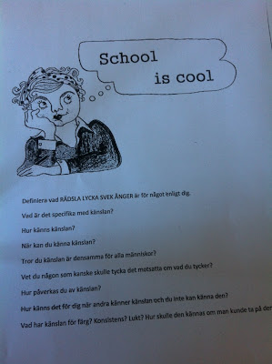

Skrivuppgift om rädsla.

Du ska definiera känslan rädsla och skriva en text om detta. I texten ska du även skriva gestaltande om en händelse när du känt känslan rädsla. För att få stöd i ditt skrivande kan du utgå och från inspiration från frågorna ovan.

Länk Rädsla: https://youtu.be/aBB3crchzCw

Skrivuppgift om lycka

Vi fortsätter projektet "kulor i våra hjärtan" med att läsa och skriva om känslan lycka. Vad är lycka för dig? Hur känns det när man är lycklig? Du skriver en berättande text där känslan lycka ska gestaltas. Efter det kommer du att skriva om dina texter i form av en Mikronovell.

Vad är en Mikronovell - Flash Fiction?

Titta på filmen nedan som Malin har gjort för att få veta hur man gör.

Länkar: Lycka: https://youtu.be/2lxxrCup5LA

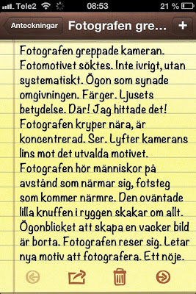

Skriv- och diskussionsuppgift om känslan ånger

Muntligt:

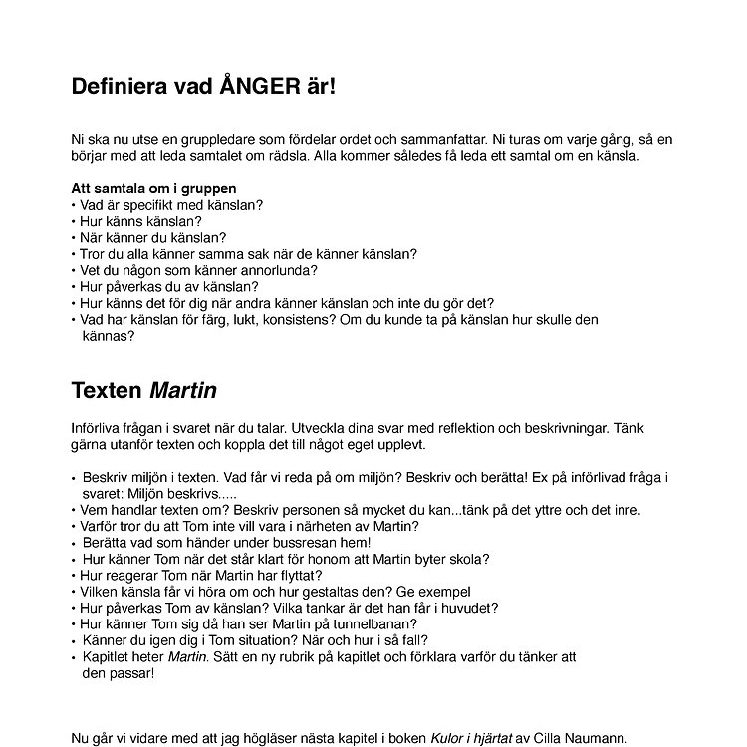

Skriftliga delen om känslan Ånger

Efter att du har skrivit om känslorna rädsla och lycka fortsätter vi med ytterligare en känsla, nämligen ånger. Tillsammans i klasserna läser vi ett kapitel ur boken "Kulor i hjärtat" som handlar om Tom och hur han känner ånger över hur han och klassen har behandlat en klasskompis. Du samtalar sedan i grupper om texten och om känslan som gestaltas. Efter det ska du skriva ett brev till någon och be om ursäkt för något som du ångrar att du gjort.

För att du ska utveckla det du skrivit kommer vi denna gång att arbeta med kamratrespons. Du utgår från dessa punkter när du läser och ger feedback på varandras texter:

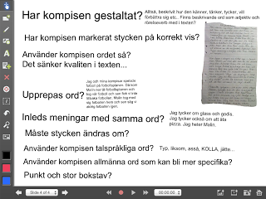

Läsa och skriva om Svek
Klassen fortsätter att läsa om och skriva om den sista känslan, svek. Vi läser kapitlet skitgubben ur boken ”Kulor i hjärtat” och diskuterar; Hur känns svek?, När har du blivit sviken?, Är det värre att bli sviken av en vuxen än av någon i samma ålder?, Får vuxna göra misstag? Göra bort sig? Eller borde vuxna veta bättre? Känner vi igen oss i texten? När? Hur?
Efter det skriver eleverna egna texter om svek.
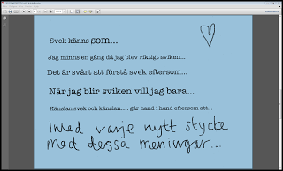

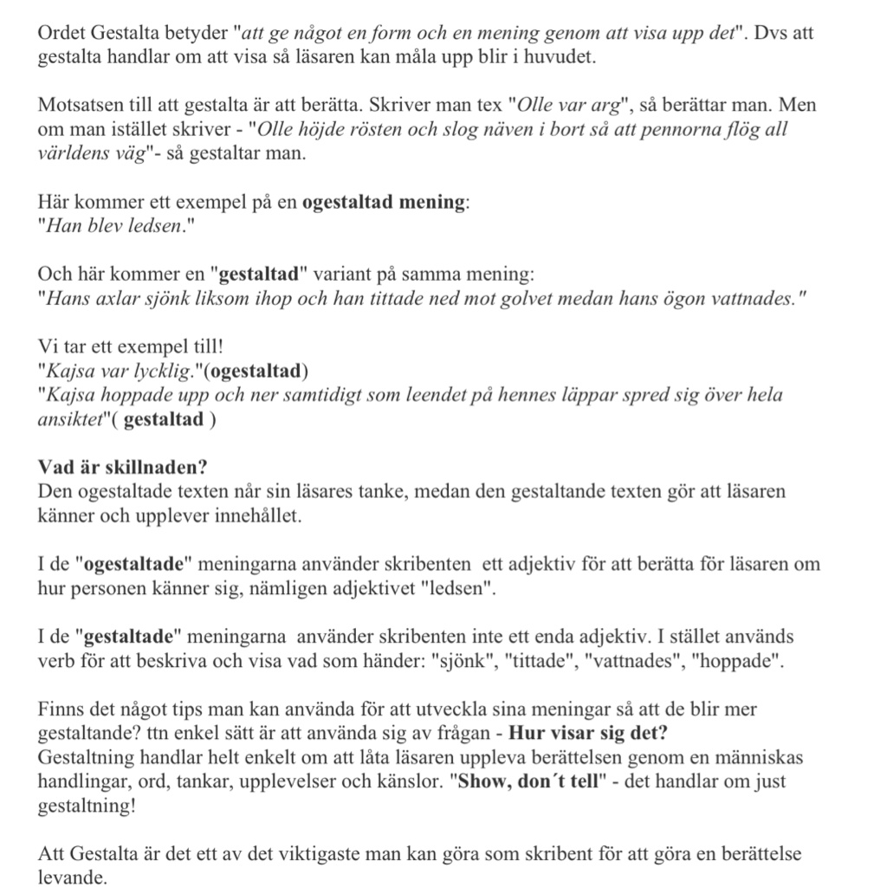

METAFORER
Titta på klippet:
Länk https://youtu.be/f5XzQDsMt3g

